福建省直单位货物（设备）竞价报价文件（格式）

附件一：
网上竞价竞价函
致：福建省承诚招标代理有限公司
根据贵方关于福建省直单位货物（设备）采购（2016-CCZB-FJS012） 网上竞价项目及服务的采购文件，签字代表黄伟 、商务经正式授权并代表竞价方 福州永晟办公设备有限公司、福州市杨桥中路79号闽赋苑4-103室） 参与贵方组织的本此网上竞价活动，并提交以下文件正副本各一份。
（1）竞价一览表
（2）所供设备及安装质量的保证和售后服务承诺(包括维保)
（3）资格证明文件（企业营业执照、税务登记证、组织机构代码证、法人授权委托书、报价承诺书）
（4）按竞价须知要求提供的全部文件
（5）以 转帐 形式提交的竞价保证金，金额为 叁仟 元。
据此函，签字代表宣布同意如下：
1、竞价方将按竞价招标文件规定履行合同责任和义务。
2、竞价方已详细审查全部竞价文件，包括修改文件（如有的话）以及全部参考资料和相关附件。我们完全理解并同意放弃对这方面有不明及误解的权利。
3、保证依据竞价招标文件要求和我公司竞价书的承诺，及时与用户签订供货合同，按竞价书承诺的价格及时向福建省直单位提供高质量的产品和服务。
4、本项目竞价招标文件、竞价方的报价文件包括对售后服务的承诺对我方具有同等约束力。
5、获得竞价供货资格后若无法按约定条款履行义务或有拆、换设备及零件，贵方有权取消我方竞价供货资格，接受按政府采购有关法规对我方的处罚。
- 本竞价有效期自网上竞价报价文件递交截止时间起60个日历日。
7、如果在规定的竞价报价文件递交截止时间后，竞价方在竞价有效期内撤回竞价，其竞价保证金将被没收。
8、与本竞价有关的一切正式往来通讯请寄：
地址： 福州市杨桥中路79号闽赋苑4-103室） 邮编： 350009
电话： 0591-83795535 传真： 0591-83799655
竞价代表姓名、职务： 黄伟 商务
手机： 13860694139
竞价方全称（加盖公章）： 福州永晟办公设备有限公司
日期2016年12月6日
附件二：
竞价一览表

竞价方全称（加盖公章）： 福州永晟办公设备有限公司
竞价项目编号：2016-CCZB-FJS012
合同包 | 品目号 | 货物名称 | 品牌型号 | 原产地 | 原产商全称 | 配置和参数 | 数量 | 单价 | 小计 | 交货期
1 | 1 | 订折机 | 德默SF25 | 深圳 | 深圳市索登科技有限公司 | （国内生产），折页装订一次完成；适用纸张最大尺寸：320mm*450mm；装订方式：骑马钉、平订；最大装订厚度;15张80g纸张相当于60个页码；最大装订速度：800册/小时；装订位置4个、钉头数量2个、钉头装订数量150枚/匣；操作方式：自动，电压：220V/50Hz；整机保修壹年；原厂原包装，供应商不得拆封改配，由执证工程师上门免费安装调试。 | 1 | 7560 | 7560 | 合同签订后三个工作日内交货，并安装调试完毕
总价：人民币柒仟伍佰陆拾元整（大写） ￥：7560.00（小写）

竞价代表签字： 黄伟 职务： 商务
日期：2016年12月6日

附件三：
所供设备及安装质量的保证和售后服务承诺(包括维保)
（内容自拟）
1、质量技术要求
（1）、提供的是全新、原厂原包装的货物
（2）、所提供的货物及有关服务符合中华人民共和国的设计和制造生产或行业标准。
（3）、所提供的货物在提供给采购单位前具有完全的所有权，采购单位在中华人民共和国使用该货物或货物的任何一部分时，免受第三方提出的包括但不限于侵犯其专利权、商标权、工业设计权等知识产权和抵押权在内的担保物权的起诉。
（4）、货到验收时，提供货物的产品合格证、质量保证文件。若中标后，按合同规定完成货物的安装，并达到验收标准。
（5）、承担货物运输、安装调试。
2、设备安装及调试要求
（1）、负责将原包装设备运至用户所在处并提供设备的免费安装。
（2）、在设备安装前应派人员进行实地勘察，设计安装调试方案，确保有关线路设计合理、运行可靠、维护方便。
（3）、负责组织专业技术人员进行设备安装调试，应向用户提供必须的基本备，保证各项安装工作顺利进行。
（4）、设备验收前，提供完整的技术资料（包括产品说明书、用户手册、出厂明细表或装箱单、制造厂合格证书及其他相关文件资料）。
（5）、向用户提供安装和维修所需特殊专用的工具、备件及清单和中文说明书，其费用包括在报价内。

竞价方全称：福州永晟办公设备有限公司
竞价方代表签名：_黄伟__________________
附件四：
法定代表人授权书（原件）

__张勇法人代表授权_ 黄伟__为竞价方代表，参加贵方组织的福建省直单位货物（设备）采购（2016-CCZB-FJS012）网上竞价项目（竞价文件编号_：2016-CCZB-FJS012_）竞价采购活动，全权代表我方处理与本批竞价采购活动有关的一切事宜。（附法人身份证复印件和被授权人身份证复印件）
法定代表人签字： 张勇
被授权人签字： 黄伟
被授权人职务： 商务
竞价方全称（加盖公章）：
2016年 12月6 日
法人身份证复印件 被授权人身份证复印件
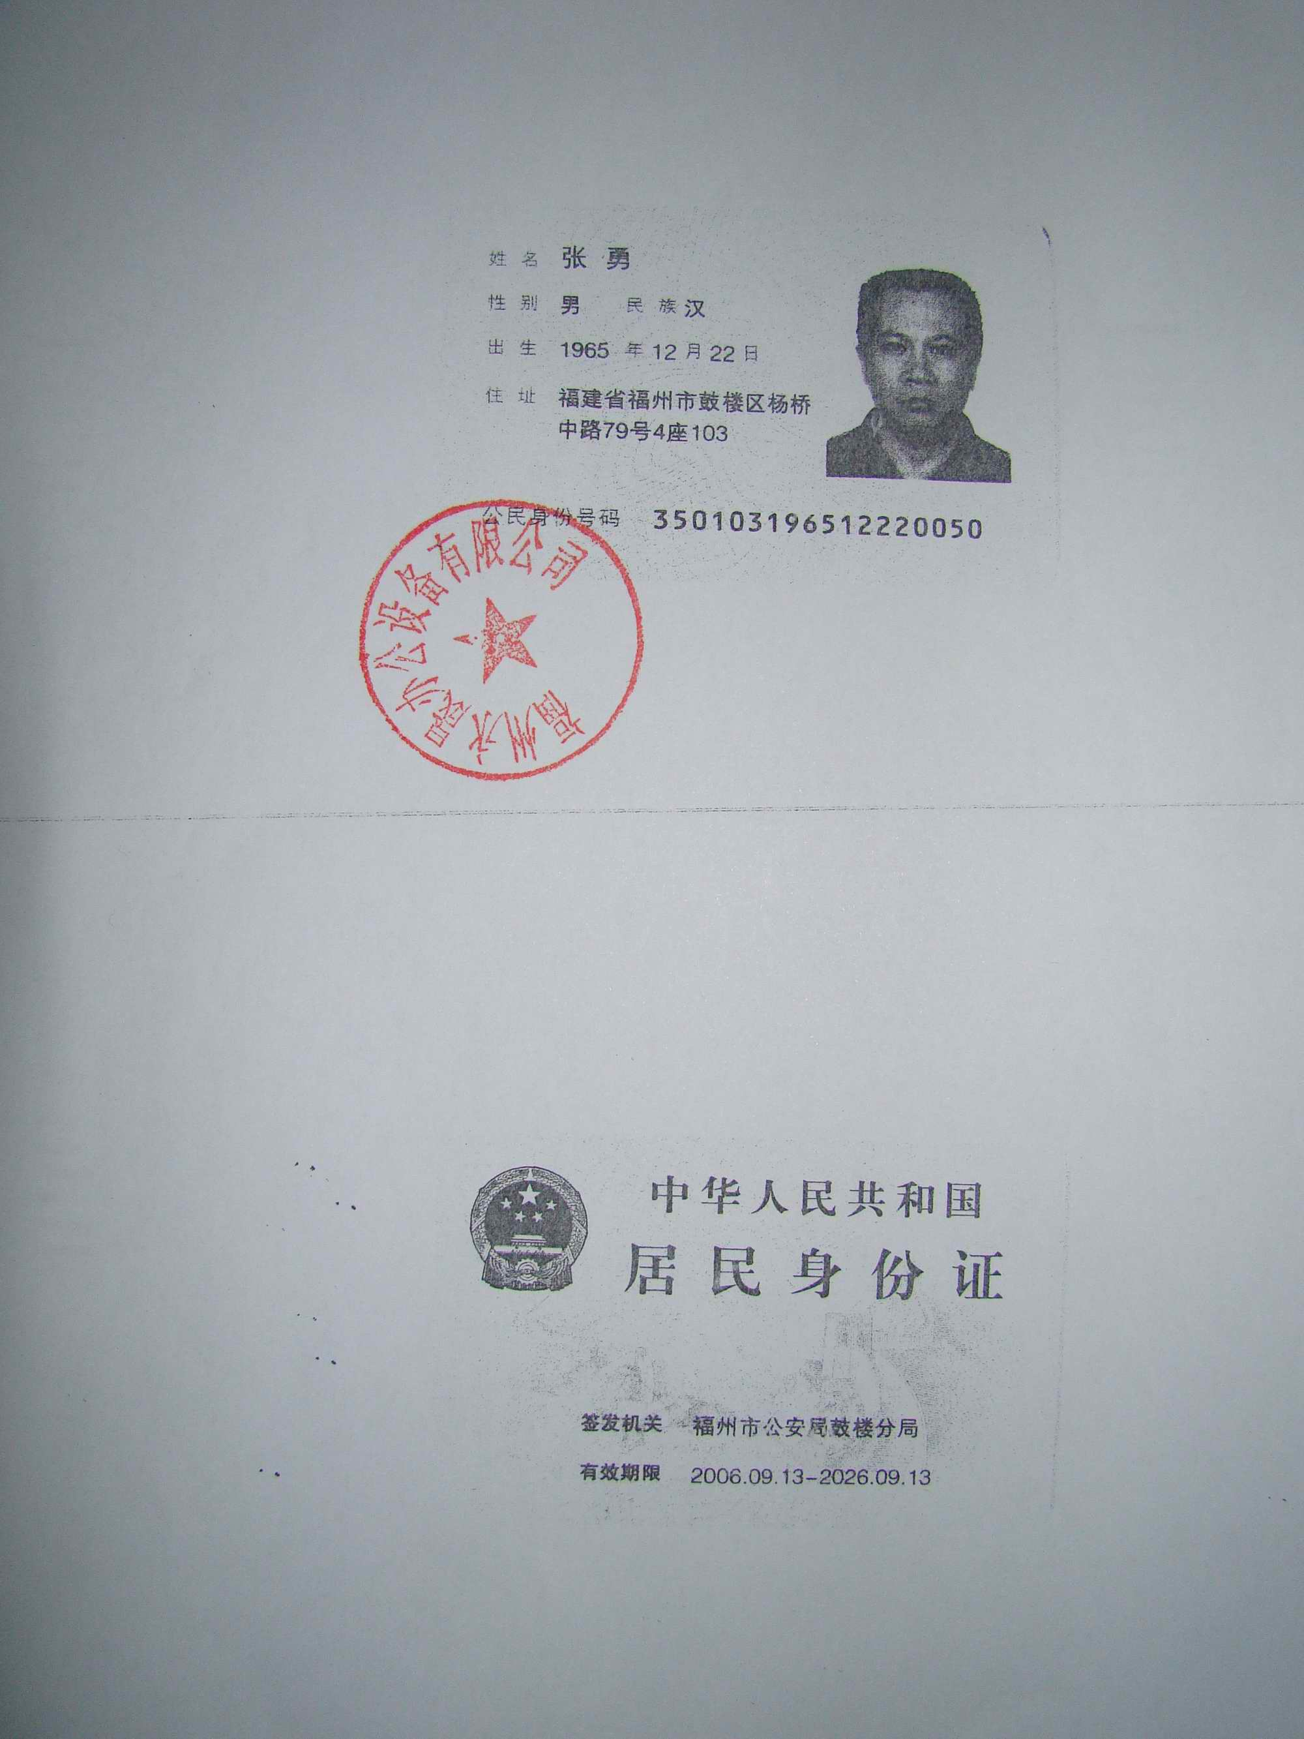
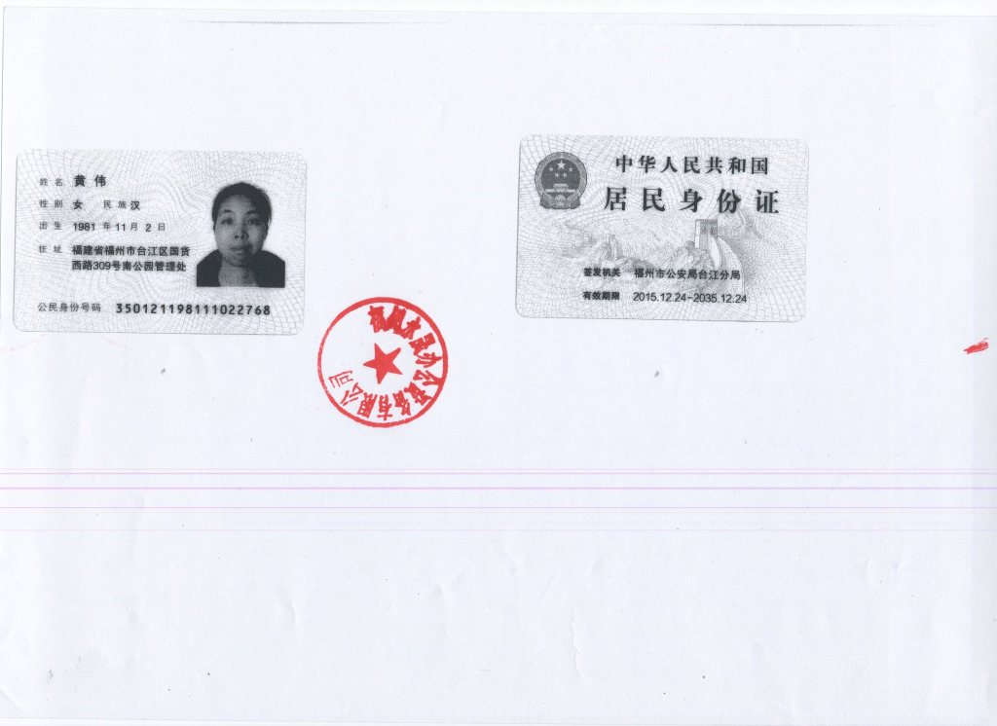
附件五
招标代理服务费承诺书

致：福建省承诚招标代理有限公司：
我们在贵司组织的 福建省直单位货物（设备）采购（2016-CCZB-FJS012）网上竞价 项目（项目编号：2016-CCZB-FJS012 ）的网上竞价活动中，如获成交。我们保证在领取网上竞价采购通知书的同时按中标金额的1.5%向贵司缴纳中标服务费。
我方如违约，愿接受按上述承诺金额的200%在投标保证金或货款中扣缴。

特此承诺！

竞价方全称（加盖公章）：____福州永晟办公设备有限公司________ ____________
地址：__福州市杨桥中路79号闽赋苑4-103室 邮编：__350002_____________
电话：__0591-83795535_______________ 传真：__0591-83799655_
竞价方授权代表签字：__黄伟__________________ __
日期：___2016年12月6日_ _________

附件六
报价方应交的其它资料

- 资格证明文件：企业营业执照副本、税务登记证、组织机构代码证

